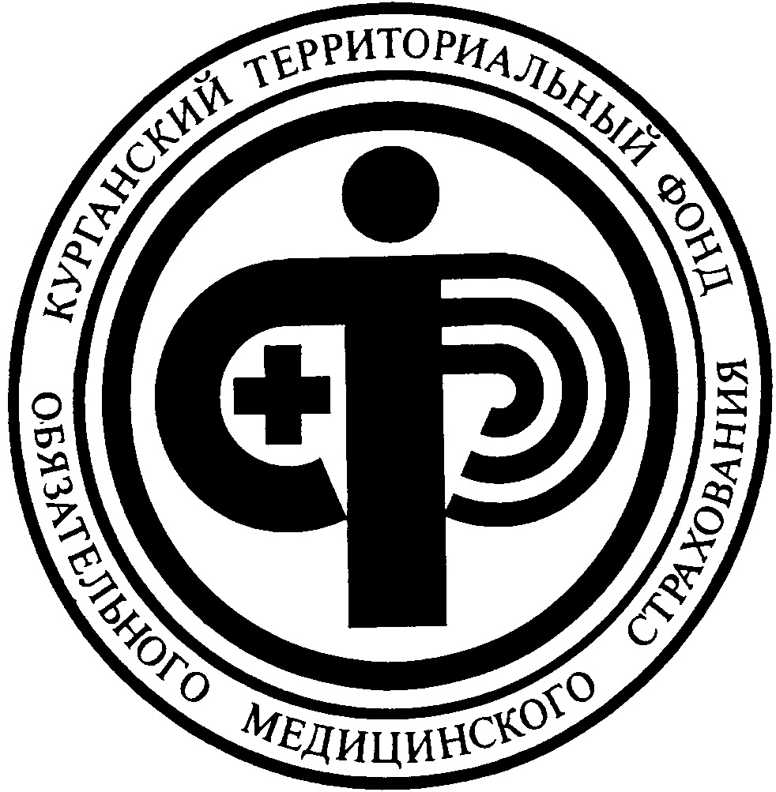 | ТЕРРИТОРИАЛЬНЫЙ ФОНД  ОБЯЗАТЕЛЬНОГО МЕДИЦИНСКОГО  СТРАХОВАНИЯ  КУРГАНСКОЙ ОБЛАСТИ
640018, г. Курган, ул. Советская, 81
Телефон: (3522) 46 31 42
Факс: (3522) 46 31 42

www.ktfoms.orbitel.ru
оms@orbitel.ru

Территориальный фонд обязательного медицинского страхования Курганской области уведомляет о предстоящем переключении координатных АТС на территории Курганской области. В связи с этим будет произведена замена нумерации телефонных номеров ТФ ОМС Курганской области.

наименование структурного подразделения | старый | новый
Приемная (не меняется) | 46-31-42 | 46-31-42
Заместители директора  Голявинская Лариса Павловна –  по финансово-экономическим вопросам (01.12.2016г.)  Вебер Эдуард Евгеньевич - по организации ОМС (06.12.2016г.) | 42-17-09  42-21-40 | 46-17-09  46-41-40
Отдел бухгалтерского учета и отчетности  (23.11.2016г.) | 41-88-32 | 46-48-32
Финансовый отдел  (07.12.2016г.) | 42-23-10 | 46-53-10
Планово-экономический отдел  (22.11.2016г., 16.12.2016г.) | 41-87-52  42-55-13 | 46-09-52  46-45-13
Отдел расчета тарифов  (07.12.2016г.) | 42-22-70 | 41-32-70
Отдел межтерриториальных расчетов  (23.11.2016г.) | 41-88-57 | 46-48-57
Контрольно – ревизионный отдел  (22.11.2016г.) | 41-85-91 | 41-35-91
Отдел организации ОМС и защиты прав застрахованных  (10.11.2016г.,23.11.2016г.) | 41-70-15  41-88-69 | 46-41-15  46-12-69
Отдел лекарственного обеспечения  (19.12.2016г.) | 42-58-69 | 41-38-69
Отдел учета сбора страховых взносов  (21.11.2016г.) | 41-83-86 | 41-30-86
Информационно – аналитический отдел  (22.11.2016г.) | 41-86-47 | 46-41-47
Отдел защиты информации  (23.11.2016г.) | 41-88-46 | 46-28-46
Юридический отдел (не меняется) | 41-36-37 | 41-36-37
Административно-хозяйственный отдел  (22.11.2016г.) | 41-36-37  41-85-91 | 41-36-37  41-35-91

